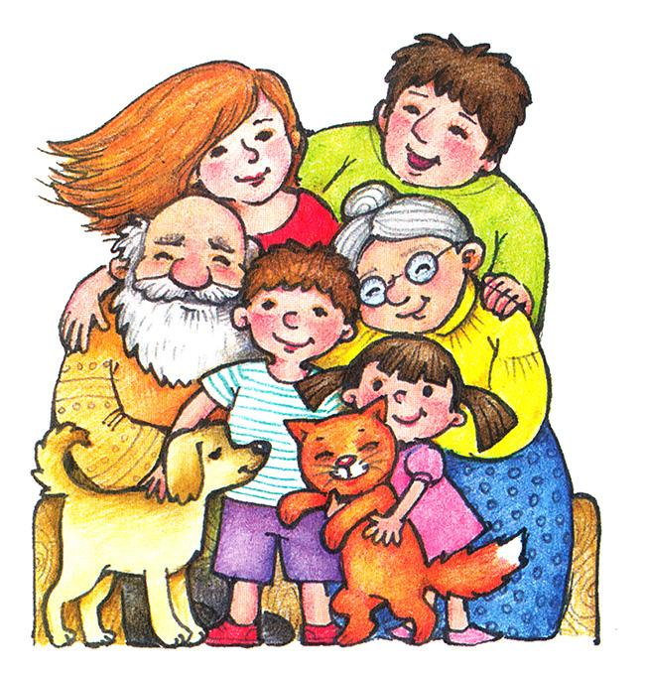
Пословицы и поговорки

для развития речи

дошкольников

Пословицы и поговорки живут в народной речи многие века. Они относятся к малым жанрам устного народного творчества. В краткой, меткой образной форме отражают жизнь, историю, запечатлевают события. Возникли они в глубокой древности и отражают все стороны жизни людей.
Знакомство с пословицами и поговорками не только пополняет активный словарь детей, но и активизирует мыслительные процессы, поддерживает познавательный интерес, помогает воспитывать высокие нравственные качества.
Эти фольклорные произведения способствуют общему развитию, пробуждают у детей интерес к окружающему миру, заставляют думать, осмысливать обстановку, развивают логическое мышление. Непременно используйте воспитательный характер пословиц. Занимаясь с ребёнком, не упускайте возможности поговорить с ним о нравственности, добре, зле, трудолюбии, лени.
Вспомните знакомую ему ситуацию и спросите, какая пословица к ней подходит. Например, если ваш ребёнок заигрался и не хочет заняться полезным делом, скажите ему: закончил дело – гуляй смело; делу – время, потехе – час. Если он поссорился со своим другом, не поделив игрушку, непременно напомните: человек без друзей, что дерево без корней; новых друзей наживай, а старых не теряй.
Со временем малыш будет сам подбирать пословицы и поговорки на заданную тему. Используя их в разговоре, дети учатся кратко выражать свои мысли, делают яркие сравнения. Ребята быстро начинают чувствовать иронию, юмор, присутствующие в пословицах, и с удовольствием применяют их в своей повседневной речи.

Автоматизация звуков в пословицах и поговорках:
Мели, Емеля, — твоя неделя.
* * *
Язык болтает,
А голова не знает.
* * *
Мал, да удал.
* * *
Человек мал, да луны достал.
* * *
Палец слаб, а кулак силён.
* * *
Кто смел, тот и съел.
* * *
Было, да сплыло.
Без труда не вынешь
И рыбки из пруда.
* * *
Недаром говорится,
Что дело мастера боится.
* * *
Семь раз отмерь,
А один раз отрежь.
Не за своё дело не берись.
* * *
Коза с волком тягалась
Одна шкура осталась.
* * *
Коси, коса, пока роса,
Роса — долой, и ты — домой,
Что посеешь,
То и пожнёшь.
* * *
Поспешишь —
Людей насмешишь.
* * *
Не тот хорош,
Кто лицом пригож,
А тот хорош,
Кто для дела гож.

